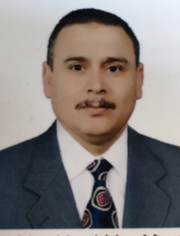
السيرة الذاتية

الاسم الثلاثي و اللقب: د. احمد عبد محمد حمد الجنابي
الاسم المستخدم لنشر البحوث حسب الكوكل سكولر: Ahmed A. Mohammed
الايميل الرسمي: ahmed.abd@coeng.uobaghdad.edu.iq
الدرجة العلمية : استاذ
البحوث المنشوره : 44
الاتجاهات البحثية: هندسة كيمياوية - معالجة مياه
كتب و مؤلفات: لا يوجد
رسائل الماجستير التي اشرف عليها: 18
اطاريح الدكتوراه التي اشرف عليها: 10

